Viktor: Teď bydlím tady v Praze, bydlím ještě s rodičema (rodiči). | s rodičema / s rodiči - with parents
Magda a Pavel: V Praze. Praha Žižkov. | Žižkov  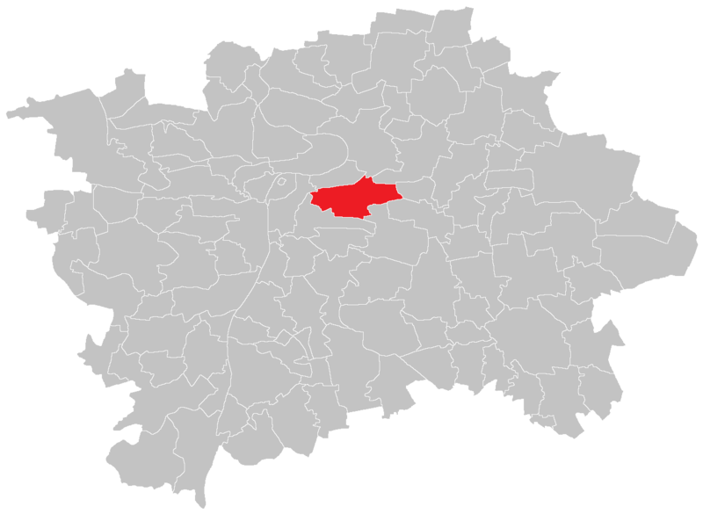
Eva: Teď bydlím v Praze.

Jana: Teď bydlím v Texasu, v Austinu. | Austin, Texas  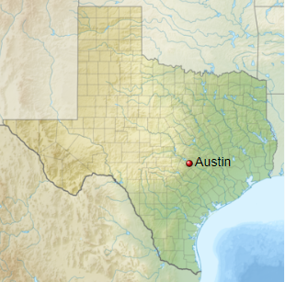
Jakub: Teď bydlím v Austinu.

Attributions:

Title : File:Praha KÚ Žižkov.png - Wikimedia Commons
Source : https://commons.wikimedia.org/wiki/File:Praha_K%C3%9A_%C5%BDi%C5%BEkov.png
license : Attribution-ShareAlike 3.0 Unported

Title : File:Relief map of Texas.png - Wikimedia Commons
Source : https://en.wikipedia.org/wiki/File:Relief_map_of_Texas.png
license : Attribution-ShareAlike 3.0 Unported

